Дніпровський національний університет імені Олеся Гончара
Факультет прикладної математики
Кафедра обчислювальної математики та математичної кібернетики
Методи оптимізації
Завдання до лабораторної роботи
Чисельні методи розв’язання задач
одновимірної оптимізації
Тема: Чисельні методи одновимірної оптимізації.
Мета: Познайомитись практично з ітераційними методами розв`язання задач одновимірної оптимізації.
Постановка завдання
- Розробити програму знаходження мінімуму (максимуму) функції 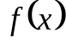 відрізку 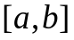 з точністю 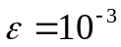 методами ділення навпіл, золотого перерізу, Фібоначчі. Цільова функція та відрізок визначаються номером індивідуального завдання (таблиця 1).
Таблиця 1

1 | 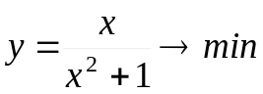 | 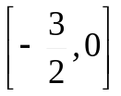 | 2 | 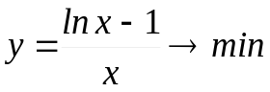 | 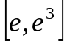
3 | 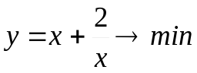 | 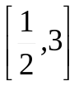 | 4 | 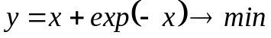 | 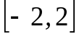
5 | 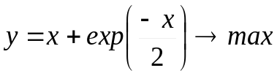 | 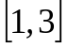 | 6 | 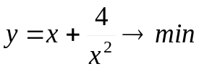 | 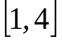
7 | 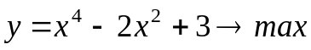 | 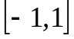 | 8 | 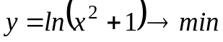
9 | 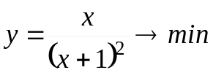 | 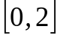 | 10 | 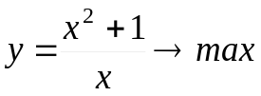 | 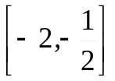
11 | 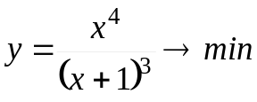 | 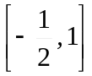 | 12 | 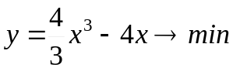 | 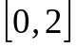
13 | 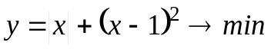 |  | 14 | 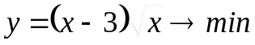
15 | 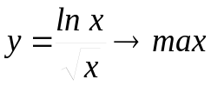 |  | 16 | 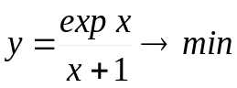 | 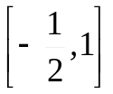
17 | 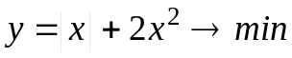 | 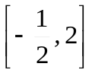 | 18 | 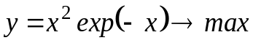
19 | 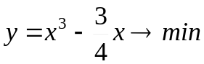 |  | 20 | 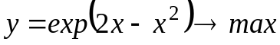
Продовження таблиці 1
21 | 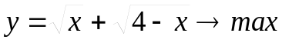 | 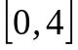 | 22 | 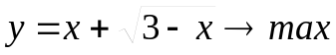 | 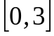
23 | 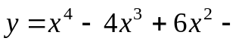  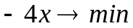 | 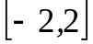 | 24 | 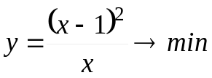 | 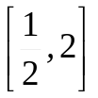
25 | 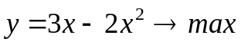 |  | 26 | 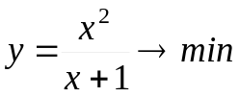 | 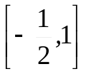
27 | 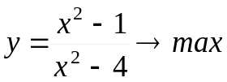 | 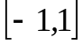 | 28 | 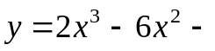  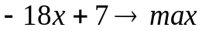 | 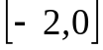
29 | 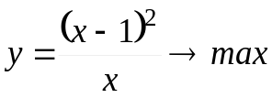 | 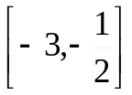 | 30 | 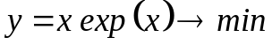 | 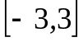
31 | 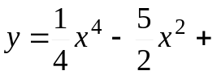  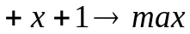 | 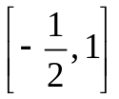 | 32 | 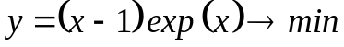
33 | 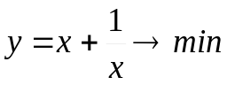 | 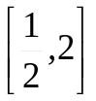 | 34 | 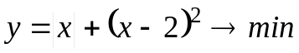 | 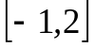
35 | 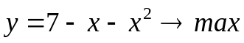 | 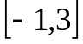 | 36 | 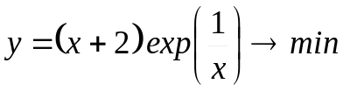 | 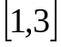
37 | 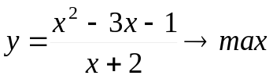 | 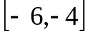 | 38 | 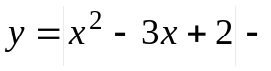  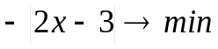 | 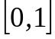
39 | 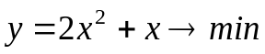 |  | 40 | 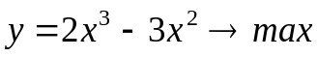 | 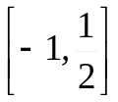
41 | 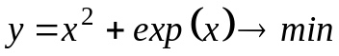 | 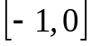 | 42 | 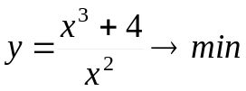
43 | 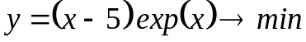 | 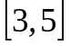 | 44 | 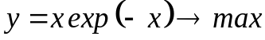
45 | 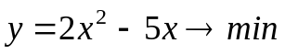 | 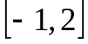 | 46 | 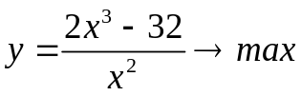 | 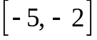
47 | 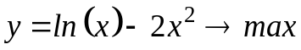 | 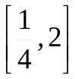 | 48 | 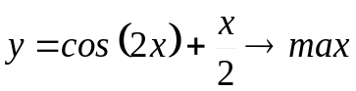
49 | 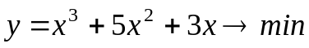 |  | 50 | 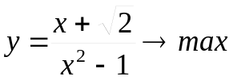 | 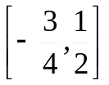
51 | 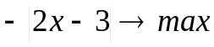 | 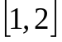 | 52 | 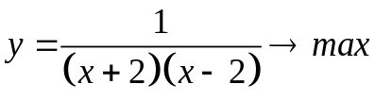 | 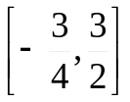
53 | 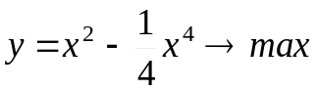 |  | 54 | 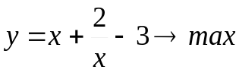 | 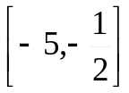
Закінчення таблиці 1
 | 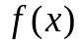
55 | 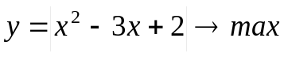 | 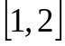 | 56 | 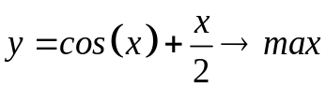
57 | 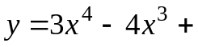  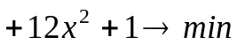 |  | 58 | 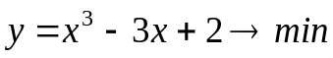
59 | 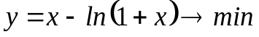 |  | 60 | 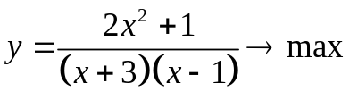 | 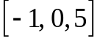
- Скласти звіт. Зміст звіту:
1) постановка задачі, мета роботи;
2) варіант завдання;
3) короткі теоретичні відомості;
4) графік функції на відрізку ;
5) результати аналітичного розрахунку мінімуму функції ;
6) результати роботи програми знаходження мінімуму функції для кожного методу у вигляді таблиці;
Таблиця
Номер ітерації | 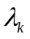  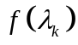 | 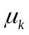  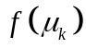 | 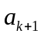  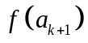 |  | 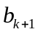  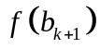 | 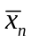  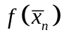
1
2
…
Результат | 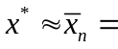 |  |  | 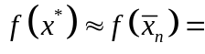
7) висновки;
8) додаток: лістинг програми обчислення мінімуму функції методами ділення навпіл, золотого перерізу, Фібоначчі.
Зауваження. У випадку задачі максимізації функції перейти до задачі мінімізації функції 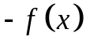.
Література
- Васильев Ф.П. Численные методы решения экстремальных задач. – М.,1980.–518 с.
- Сухарев А.Г., Тимохов А.В., Федоров В.В. Курс методов оптимизации. – М.,1986.– 328с.
- Кісельова О. М., Шевельова А. Є. Чисельні методи оптимізації. Навч. посібник – Д.: Вид-во ДНУ, 2008. – 212 с.
- Шевельова А.Є. Методичні вказівки до виконання лабораторних робіт з дисципліни «Методи оптимізації та дослідження операцій». – Дніпро: Ліра, 2018 – 32 с.

